Le choix de la quetiapine ou de l'aripiprazole comme traitement d'appoint dans un echantillon naturaliste européen des patients souffrant d’un trouble depressif majeur.
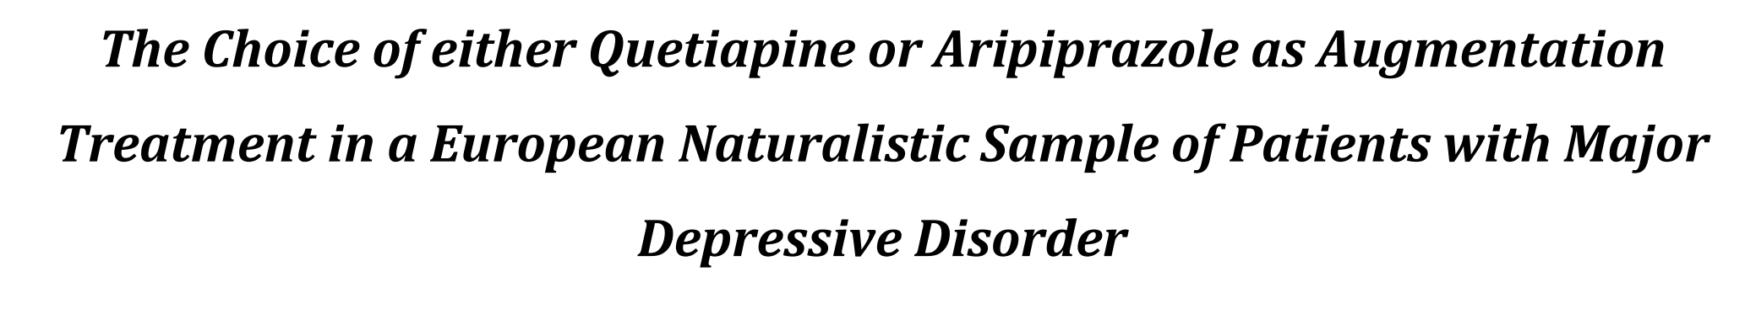
CONTEXTE :
La potentialisation par des antipsychotiques de deuxième génération représente une stratégie psychopharmacothérapeutique fondée sur des données probantes, recommandée en cas de réponse insuffisante au traitement antidépresseur de première intention dans le trouble dépressif majeur (TDM).
METHODES :
Dans le cadre de cette enquête transversale naturaliste européenne, multisite, avec évaluation rétrospective des résultats du traitement, l'échantillon analysé comprenait 187 patients souffrant de TDM, dont 150 (80,2 %) ont reçu un traitement d'augmentation à la quétiapine et 37 (19,8 %) à l'aripiprazole, tous deux administrés en même temps que la psychopharmacothérapie de première intention.
RESULTATS :
Le trouble de stress post-traumatique comorbide et le diabète ont été significativement associés à l'augmentation de l'aripiprazole dans les analyses de régression logistique binaire primaire et post-hoc.
De plus, l’étude a identifié une association entre la co-administration d'aripiprazole et la présence de caractéristiques psychotiques supplémentaires, des taux plus élevés de traitement combiné par AD et une durée plus longue d'hospitalisations psychiatriques au cours de la vie qui, cependant, a perdu sa signification après correction des comparaisons multiples.
En ce qui concerne les résultats du traitement, l’étude a constaté une tendance à des taux de réponse plus élevés et à des réductions plus importantes de la sévérité des symptômes dépressifs chez les patients souffrant de TDM qui recevaient de la quétiapine.
DISCUSSION :
Dans l'échantillon total composé de 187 patients européens dont le diagnostic principal était le trouble dépressif majeur, le traitement d'appoint par la quétiapine a été utilisé chez 150 patients, tandis que l'aripiprazole a été administré dans une proportion relativement faible de 37 patients. Les résultats les plus solides indiquent que l'aripiprazole était l'agent d'augmentation de choix chez les patients souffrant de TDM avec des comorbidités de PTSD et de Diabète. De plus, une tendance à une plus grande sévérité des symptômes dépressifs à l'entrée dans l'étude, à la présence de caractéristiques psychotiques supplémentaires, à l'utilisation d'un traitement combiné contre la maladie d'Alzheimer, à des taux plus élevés de résistance au traitement pendant l'EDM en cours, ainsi qu'à une plus longue durée d'hospitalisations psychiatriques au cours de la vie a été identifiée chez les patients souffrant de la maladie d'Alzheimer et souffrant de troubles mentaux qui ont reçu l'aripiprazole, par rapport aux patients qui ont reçu la quétiapine pour augmenter leur traitement de première intention contre la maladie d'Alzheimer.
L'augmentation de l'aripiprazole était liée à la présence de symptômes psychotiques supplémentaires, à un score total MADRS plus élevé à l'entrée dans l'étude, à l'emploi d'un traitement combiné contre la MA et à des taux plus élevés de résistance au traitement pendant l'EDM actuel, ainsi qu'à une durée plus longue d'hospitalisations et un nombre plus élevé d'EDM au cours de la vie , même si ce dernier résultat n'a pas atteint la signification statistique (p = 0,234).
Étant donné que les caractéristiques cliniques susmentionnées ont été liées de façon répétée à la gravité et à la chronicité de la maladie et, par conséquent, à la RDT (Bartova et al., 2019) et à la dépression dite difficile à traiter (DTD), l'aripiprazole semblait être administré de préférence chez les patients atteints de TDM dont la maladie et les résultats du traitement étaient plutôt défavorables.
En ce qui concerne les effets observés de l'aripiprazole et de la quétiapine sur le résultat du traitement en soi, les analyses pointent toutefois doucement vers un avantage de l'augmentation de la quétiapine. En effet, le score total cMADRS évalué au début de l'étude, reflétant une période d'au moins quatre semaines de psychopharmacothérapie AD adéquate, était plus faible chez les patients souffrant de TDM recevant de la quétiapine. Les patients recevant de la quétiapine présentaient également des taux de réponse plus élevés et, parallèlement, un risque plus faible de développement de troubles du comportement. Il convient de souligner à cet égard que l'administration de quétiapine était associée à un profil de maladie généralement favorable, ce qui peut représenter un modèle d'explication possible de la tendance observée à un meilleur résultat thérapeutique.
CONCLUSION :
Les facteurs associés à un profil plus chronique et plus sévère du TDM semblent encourager les cliniciens à choisir l'aripiprazole plutôt que la quétiapine, qui a toutefois été administrée à la majorité de nos patients souffrant de TDM, ce qui pourrait refléter la situation actuelle en matière d'approbation permettant de prescrire exclusivement la quétiapine en tant qu'augmentation sur l'étiquette pour le TDM en Europe.
---------------------------------------------------------------------------------------------------------------------------
Dr. Omar EL OUMARY
Service de psychiatrie - CHU Agadir
Novembre 2021

